Escola: EMEIEF. Taquara
Professor/AEE: Adriana Maria Sersun Calefi
Data: 09/08 à 13/08 e 16/08 à 20/08
Orientações das atividades:
As atividades devem ser retiradas na unidade escolar seguindo o cronograma estabelecido pela equipe gestora.Continuamos lembrando que essa ação de distanciamento foi adotada como diretriz pensando na preservação da vida e bem-estar do aluno e sua família.
Qualquer mudança de rotina ou meio de atendimento ao aluno será previamente comunicada a família pela unidade escolar, meios de comunicação local e grupo de pais e alunos por meio digital.
Continuamos a disposição para esclarecer dúvidas e nos comunicar com vocês para atividades, trocas de informações, suporte, orientação e esclarecimentos.
Algumas atividades permanecem com as mesmas orientações, destacamos:
1º - as atividades envolvendo o nome leva o aluno a construir sua identidade como ser único além de ajudar o aluno a refletir sobre o próprio sistema de escrita, as letras, suas junções e construção de outras palavras. (ATIVIDADES PERMANENTES).
2º - o calendário permite que o aluno veja o passar do tempo, conheça a sequência numérica, os meses e ano. (ATIVIDADES PERMANENTES).
Qualquer dúvida ou necessidade estamos a disposição.
Segue Atividades para o período
- Atividade do Nome
Objetivo trabalhar a coordenação motora e a percepção e assimilação do nome. Atividade feita com pregadores e foto da criança.
A criança deve pegar o pregador e associar as letras do nome.
OBS: essa atividade não foi feita foto por ser pessoal e constar na atividade a foto da criança.

- Apostila de desafio - Alfabetização
Essa atividade tem como objetivo trabalhar o alfabeto e reforçar , além de explorar palavras com várias letras do alfabeto. Nem todos os alunos receberam a mesma atividade.
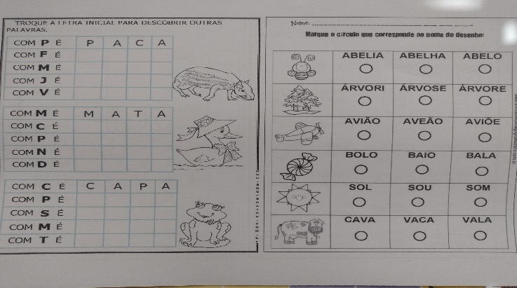
- Complete os números
O objetivo dessa atividade é levar o aluno a refletir nos objetos, coisas e lugares onde podemos achar os números.
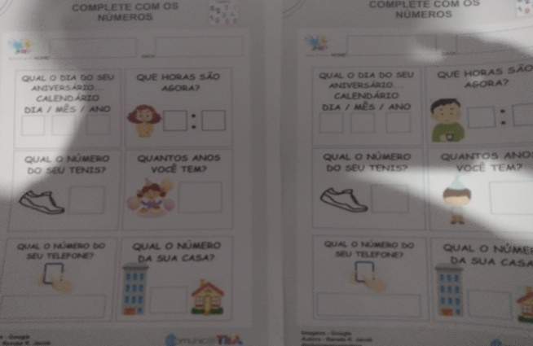

- Cartão dos pais
Como é importante lembrar de nossos pais ou das pessoas que nos dedicam amor e cuidam de nós. A ideia é refletir sobre pais.
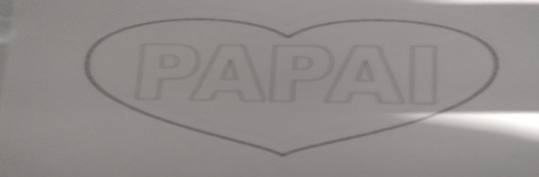

- Quebra cabeça – meio de transporte
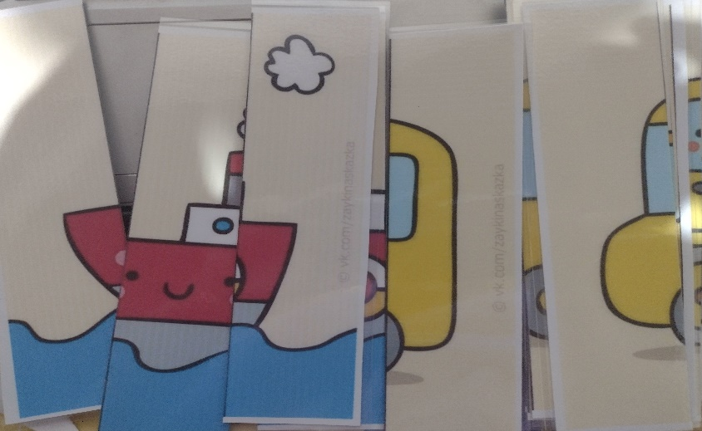
Atividade com objetivo de ampliar o vocabulário da criança bem como estruturar sua atenção .
Atividade composta por várias figuras de meios de transporte – atividade plastificada.

- Coordenação motora – números
Atividade com objetivo de trabalhar a quantificação e a coordenação visomotora. Atividade permanente. Uso de caneta de quadro branco.
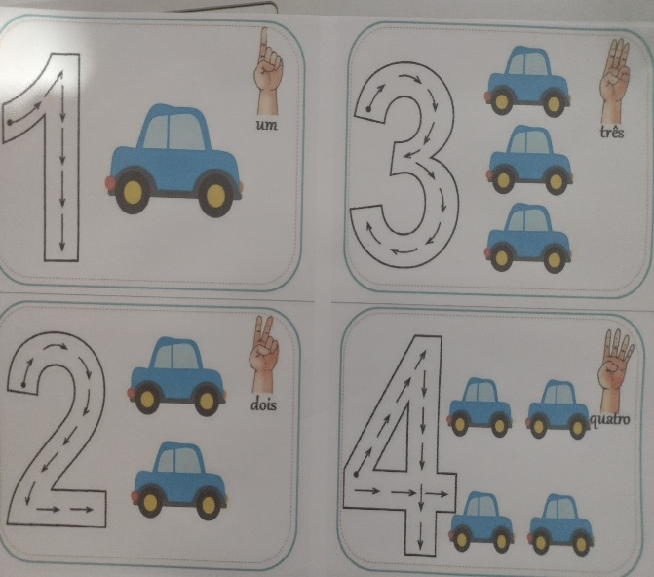
LEMBRANDO
Todos os dias é colocado no grupo o calendário, alguma atividade ou lembrete em relação ao grupo. Não esqueça de verificar e qualquer dúvida entrar em contato.
Prof.ª AEE Adriana Calefi

